**Content:**

# **1.Homogeneous Node Classification**

1.1.Air_trafic

Brazil

Usa

Europe

1.2.citing

Core

CiteSeer

PumMeb

# **2.Heterogeneous Node Classification**

**3.Link Prediction**

1.1.Air_trafic（Brazil/Usa/Europe）

1.1.1数据特征解释

* 无向图
* 每个顶点代表一个机场，每条边表示两个机场存在商业航班的关系
* 原始顶点没有特征向量，DEMO-Net使用邻接矩阵(**A+I)**每一行作为顶点的特征
* 顶点标签为机场的活跃度，由机场的客流与航班量决定，分为4个等级

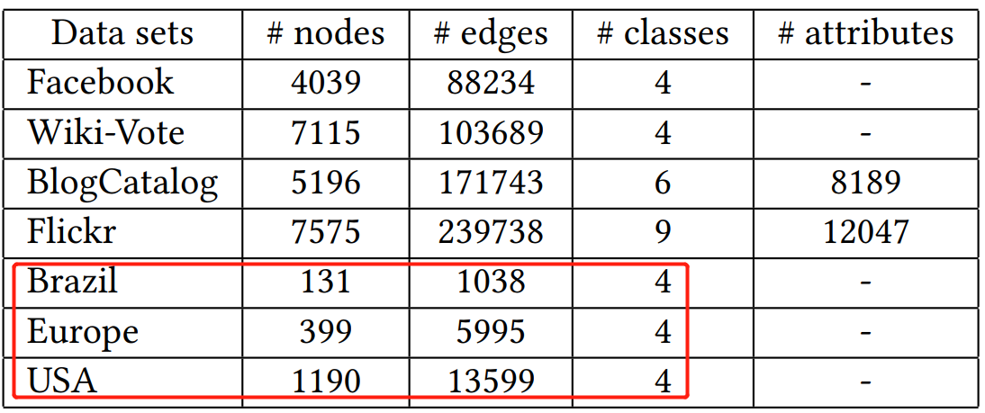

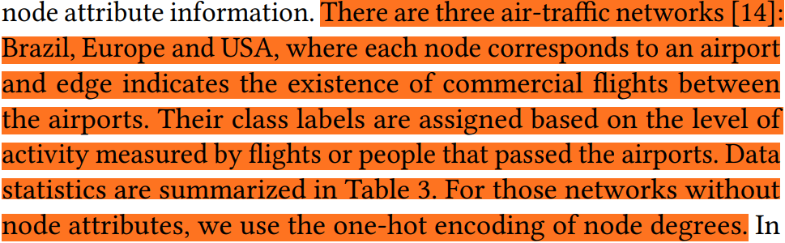

1.1.2数据集结构展示

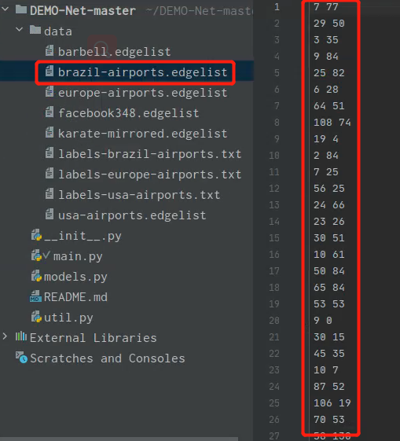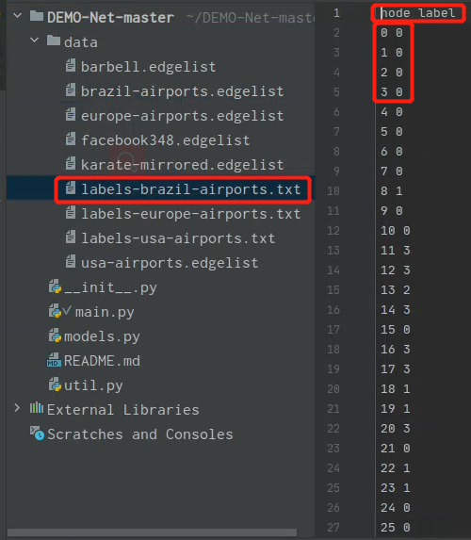

1.1.3实验配置

**DEMO-Net: Degree-specific Graph Neural Networks for  
Node and Graph Classification (2019KDD)**

数据集划分：train_data/validate_data/test_data = 33%:33%:33%

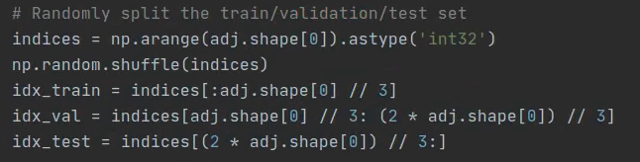



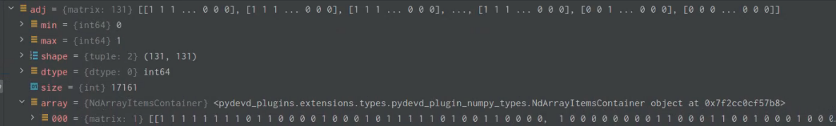

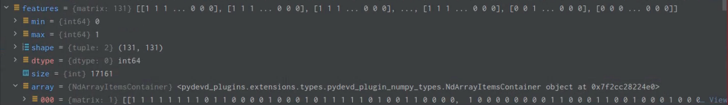

实验数据迁移：

grand数据集结构：



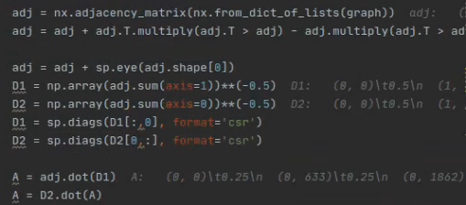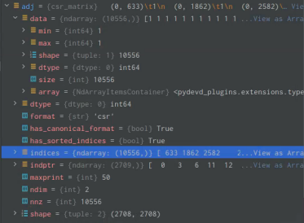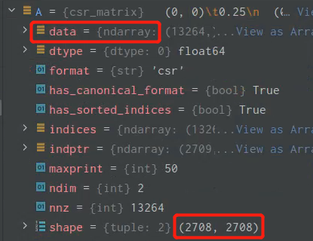

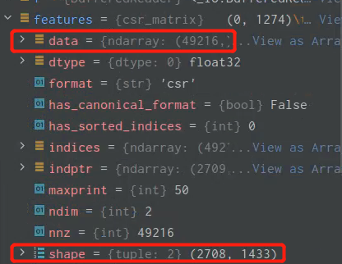 

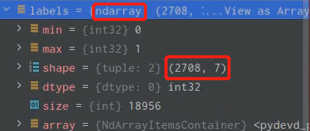

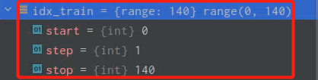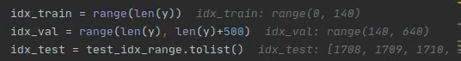

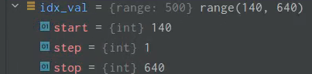

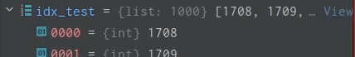

DEMO数据集结构

grand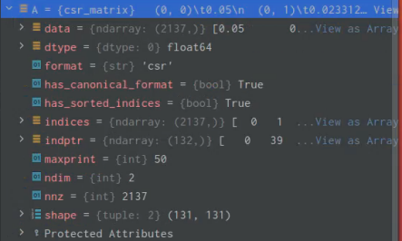DEMO对齐

grand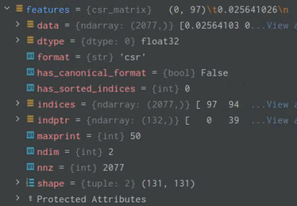EMO对齐

grand 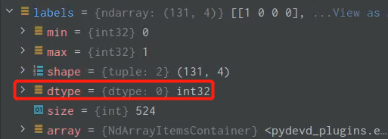DEMO对齐

